Практическое задание

ресурсного центра для подготовки к республиканской олимпиаде

по трудовому обучению (обслуживающий труд)

10.12.2022

Декоративная дорожка с мережкой

Изготовьте дорожку размером 15 х 30 см.

Длинные стороны дорожки обработайте на швейной машинке швом вподгибку с закрытым срезом (ш/ш 1 см), короткие - мережкой «кисточка» (1 см).

Центральную часть дорожки декорируйте вышивкой. Для этого:

- на расстоянии 4 см от обработанных краев вышейте прямоугольник одним из предложенных швов (рис. № 2- 6).

- по центру дорожки вышейте орнамент из 7 - 9 цветков, используя шов «петля вприкреп» (тамбурная петля) (рис. № 1) и узелки.

Мережка

Практическая работа ( область)

7 клсс

№1

№ 2 - 6

Рисунок № 1 Рисунок № 2 Рисунок №3

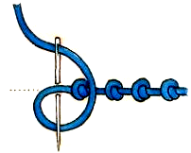

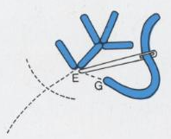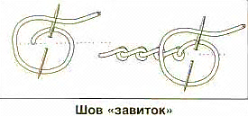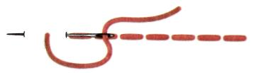 Рисунок № 4 Рисунок № 5 Рисунок № 6